Presseinformation

Pyrometer mit minimalen Kosten pro Messstelle

Fluke Process Instruments zeigt auf der all about automation Essen an Stand 331 Infrarot-Temperatursensoren für die Automatisierungstechnik. Diese lassen sich einfach und flexibel in verschiedenste Kommunikationsnetzwerke einbinden. Die Baureihe MI3 aus der Raytek-Produktlinie ermöglicht den Anschluss von bis zu acht Messköpfen an eine Kommunikationsbox – günstiger lässt sich keine Pyrometrie-Messstelle einrichten. Die Baureihe umfasst unter anderem eigensichere Ausführungen für Ex-Anwendungen (Zonen 1, 2, 21, 22) und das kleinste eigenständige Infrarot-Pyrometer überhaupt mit nur 28 mm Länge und 14 mm Durchmesser und Schutzart IP65.

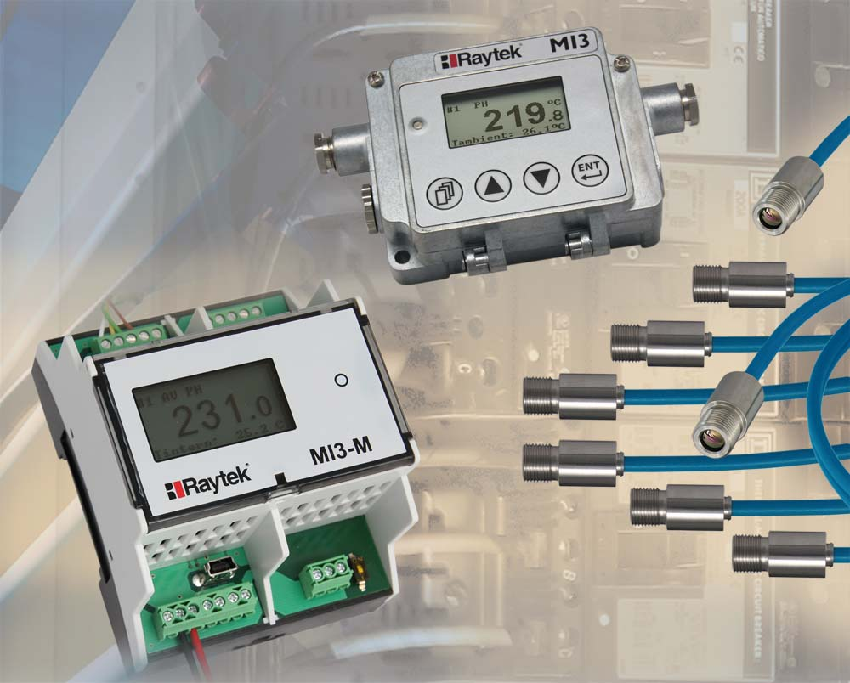
Bild: Mit MI3-Pyrometern lassen sich Temperaturmessstellen besonders kostengünstig einrichten

Der Messkopf liefert digitale Signale mit höchster Zuverlässigkeit an die OEM-Anlage oder an eine Kommunikationsbox wahlweise mit Analog-, Feldbus- oder Industrial-Ethernet-Anbindung. Für Hochtemperaturanwendungen und besonders raue Umgebungen eignet sich die neue Endurance-Baureihe, die mit diversen Pyrometer-Modellen verschiedenste Anwendungen im Messtemperaturbereich von 50 bis 3.200 °C abdeckt. Vielfältige Objektiv-, Fokus- und Visieroptionen bis hin zur integrierten Videokamera ermöglichen eine äußerst flexible Sensorbedienung und Fernüberwachung über Industrial Ethernet. Ein in den Pyrometern integrierter Webserver erlaubt die Datenarchivierung und Rückverfolgung und erleichtert die Problembehandlung. Die Baureihe umfasst Einfarb- und Zweifarbpyrometer mit optischen Auflösungen von bis zu 300:1 für hochpräzise Messungen an kleinen Objekten.

Fluke Process Instruments auf der all about automation Essen
21. – 22. Juni 2017
Stand 331

Bilder: | mi3_8heads | Zeichen: | 1.500
Dateiname: | 201704002_pm_all_about_automation_de | Datum: | 03.05.2017
Über Fluke Process Instruments
Fluke Process Instruments entwickelt, fertigt und vertreibt ein umfassendes Programm an Infrarot-Messsystemen und Temperaturüberwachungslösungen für industrielle Anwendungen, Instandhaltung und Qualitätskontrolle. Die Produkte, die weltweit unter den Marken Raytek, Ircon und Datapaq vertrieben werden, stehen für über 125 Jahre Technologieführerschaft im Bereich der Temperaturmessung.
Über Fluke
Die 1948 gegründete Aktiengesellschaft Fluke mit Sitz in Everett (Washington), USA, ist der internationale Marktführer im Bereich kompakter elektronischer Test- und Messgeräte. Anwender sind technisches Fachpersonal, Ingenieure, Elektriker und Messtechniker, die industrielle, elektrische und elektronische Anlagen und Kalibrierprozesse einrichten, testen und bedienen.

Kontakt:  Fluke Process Instruments GmbH  Stephan Wilke  Blankenburger Straße 135  13127 Berlin |  | gii die Presse-Agentur GmbH  Immanuelkirchstraße 12  10405 Berlin  Tel.: 0 30 / 53 89 65 -0  Fax: 0 30 / 53 89 65 -29  E-Mail: info@gii.de  Internet: www.gii.de
Tel.: 0 30 / 47 80 08 - 0
Fax: 0 30 / 4 71 02 51
E-Mail: marcom2.emea@flukeprocessinstruments.de
Internet: www.flukeprocessinstruments.de

